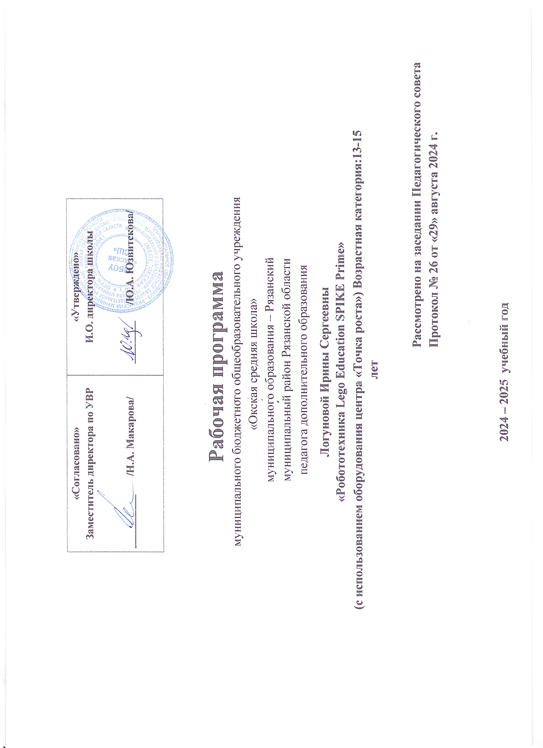

«Согласовано»  Заместитель директора по УВР  __________ /Н.А. Макарова/ | «Утверждено»  И.О. директора школы  ________ /Ю.А. Юзвитскова/

Рабочая программа
муниципального бюджетного общеобразовательного учреждения
«Окская средняя школа» муниципального образования – Рязанский муниципальный район Рязанской области педагога дополнительного образования
Логуновой Ирины Сергеевны
«Робототехника Lego Education SPIKE Prime»
(с использованием оборудования центра «Точка роста») Возрастная категория:13-15 лет

Рассмотрено на заседании Педагогического совета Протокол № 26 от «29» августа 2024 г.

2024 – 2025 учебный год

Дополнительная общеобразовательная общеразвивающая программа «Робототехника Lego Education SPIKE Prime» (далее Программа) имеет техническую направленность. Программа модифицированная, составлена на основе программы «Робототехника: конструирование и программирование» Филиппова С. А., производителя конструктора «Базовый набор LEGO® Education SPIKE™ Prime набор 45678» компании LEGO System A/S, в соответствии с современными требованиями к программам дополнительного образования
Наше время отличается необыкновенной стремительностью. Мир вокруг нас наполняется электронными машинами. Меняются и инструменты обучения. Один из таких инструментов – образовательные робототехнические конструкторы.
Программа направлена на привлечение учащихся к современным технологиям конструирования, программирования и использования роботизированных устройств.
Воспитать поколение свободных, образованных, творчески мыслящих граждан возможно только в современной образовательной среде. Программа представляет учащимся технологии 21 века. Сегодняшним школьникам предстоит работать по профессиям, которых пока нет, использовать технологии, которые еще не созданы, решать задачи, о которых мы можем лишь догадываться. Школьное образование должно соответствовать целям опережающего развития. Для этого в школе должно быть обеспечено изучение не только достижений прошлого, но и технологий, которые пригодятся в будущем, обучение, ориентированное как на знаниевый, так и деятельностные аспекты содержания образования. Таким требованиям отвечает робототехника.
Одним из динамично развивающихся направлений программирования является программное управление робототехническими системами. В период развития техники и технологий, когда роботы начинают применяться не только в науке, но и на производстве, и быту, актуальной задачей для занятий по «Робототехнике» является ознакомление учащихся с данными инновационными технологиями.
Робототехника – сравнительно новая технология обучения, позволяющая вовлечь в процесс инженерного творчества детей, начиная с младшего школьного возраста, что позволит обнаружить и развить навыки учащихся в таких направлениях как мехатроника, искусственный интеллект, программирование и т.д. Использование методик этой технологии обучения позволит существенно улучшить навыки учащихся в таких дисциплинах как математика, физика, информатика.
Возможность прикоснуться к неизведанному миру роботов для современного ребенка является очень мощным стимулом к познанию нового, преодолению инстинкта потребителя и формированию стремления к самостоятельному созиданию.
Новые принципы решения актуальных задач человечества с помощью роботов, усвоенные в школьном возрасте (пусть и в игровой форме), ко времени окончания вуза и начала работы по специальности отзовутся в принципиально новом подходе к реальным задачам.

Новизна и отличительные особенности программы
Робототехника – одно из самых передовых направлений науки и техники, а образовательная робототехника – это новое междисциплинарное направление обучения школьников, интегрирующее знания о физике, мехатронике, технологии, математике, кибернетике и ИКТ, и позволяющее вовлечь в процесс инновационного научно-технического творчества учащихся разного возраста. Она направлена на популяризацию научно-технического творчества и повышение престижа инженерных профессий среди молодежи, развитие у молодежи навыков практического решения актуальных инженерно-технических задач и работы с техникой.
Научные и инженерные навыки объединяют весь учебный курс и в процессе освоения становятся базой для знакомства со стандартами. Определения процессов выражаются в форме, понятной учащимися на данном уровне. Основные принципы навыков используются в проектах SPIKE Prime при постановке вопросов и формулировке задач. Учащиеся опираются на предыдущий опыт при разработке и использовании моделей, используют определенные события при моделировании решения задач, совершенствуют модели и формируют новые идеи о реальной задаче и находят пути её решения.
При планировании и проведении исследований учащиеся изучают инструкции по исследованию и выполняют их, чтобы сформулировать возможные варианты решения. Дети анализируют и интерпретируют полученные данные, изучают способы сбора информации на основе опыта, документов и обмена результатами в процессе обучения.
Образовательное решение LEGO Education SPIKE Prime появилось на российском рынке в январе 2020 года. SPIKE Prime предлагает массу стратегий для учеников любых уровней подготовки по практическому развитию критического мышления, навыков работы с данными и решения задач, тесно связанных с реальным миром. От простых в освоении пошаговых уроков до безграничных по вариативности проектных работ. Среди многообразия образовательных решений LEGO набор SPIKEPrime прочно поместился между LegoWeDo и LegoMindstorms EV3.
РЕШЕНИЕ ВКЛЮЧАЕТ В СЕБЯ
Базовый набор и приложение LEGO Education SPIKE Prime
- 523 деталей LEGO
- Умное аппаратное обеспечение
- Прочный короб с двумя сортировочными лотками Учебные курсы
- Четыре курса с планами уроков
Поддержка
- Инструкции по началу работы • Справка
- Техническая поддержка
В конструкторе появилось много новых деталей. Умная электроника с многопортовым программируемым Хабом, в который встроен гироскоп. Гироскоп умеет определять положение Хаба в пространстве: ориентацию, наклон, крен, определение грани сверху, состояние падения и т. д. Встроенная память позволяет загружать и хранить до 20 программ. Номер программы отображается на пиксельном экране 5х5, куда также выводятся пользовательские изображения и статус работы Хаба.
Программная среда создана на основе детского языка программирования Scratch. Она состоит из набора команд, каждая из которых представляет собой графический блок определенной формы и цвета с параметрами, которые можно изменять вручную, например, скорость и дальность движения, угол вращения и т. д. При этом наборы команд, связанных с различными компонентами решения (моторы, датчики, переменные, операторы и т. д.), выделены разными цветами, что позволяет быстро интуитивно разобраться, как программировать то, что нужно. Также можно работать с данными online.
Каждое занятие данной программы направлено на овладение основами, на приобщение детей к активной познавательной и творческой работе. Процесс обучения строится на единстве активных и увлекательных методов и приемов учебной работы, при которой в процессе усвоения знаний, законов и правил у ребят развивается творческая деятельность.
Занятия по программе направлены на развитие изобразительных, словесных, конструкторских способностей. Все эти направления тесно связаны, и один вид творчества не исключает развитие другого, а вносит разнообразие в творческую деятельность. Каждый ребенок, участвующий в работе по выполнению предложенного задания, высказывает свое отношение к выполненной работе, рассказывает о ходе выполнения задания, о назначении выполненного проекта.
При построении модели затрагивается множество проблем из разных областей знания - от теории механики до естественных наук. Тематический подход объединяет задания в один целый проект. Работая над моделью, ученики не только пользуются знаниями, полученными на уроках математики, окружающего мира, изобразительного искусства, но и углубляют их:
Математика - понятие пространства, изображение объемных фигур, выполнение расчетов и построение моделей, построение форм с учётом основ геометрии, работа с геометрическими фигурами;
Окружающий мир – изучение деятельности человека как создателя материально-культурной среды обитания;
Русский язык - развитие устной речи в процессе анализа заданий и обсуждения результатов практической деятельности (описание конструкции изделия, материалов; повествование о ходе действий и построении плана деятельности; построение логически связных высказываний в рассуждениях, обоснованиях, формулировании выводов);
Изобразительное искусство - использование художественных средств, моделирование с учетом художественных правил; формирование устойчивого интереса к творческой деятельности;
Технология – изучение простейших механизмов и машин, конструирование и моделирование. Испытание простейших механизмов.
Актуальность и педагогическая целесообразность программы
Комплект LEGO Education SPIKE Prime помогает стимулировать интерес школьников к естественным наукам и инженерному искусству. В основе обучения лежит формирование универсальных учебных действий, а также способов деятельности, уровень усвоения которых предопределяет успешность последующего обучения ребёнка.
На первый план выступает деятельностно-ориентированное обучение: учение, направленное на самостоятельный поиск решения проблем и задач, развитие способности ученика самостоятельно ставить учебные цели, проектировать пути их реализации, контролировать и оценивать свои достижения. Для этого используются моторизированные модели LEGO и простое программирование.
LEGO Education SPIKE Prime обеспечивает решение для практического, «мыслительного» обучения, которое побуждает учащихся задавать вопросы и предоставляет инструменты для решения задач из обычной жизни. Учащиеся задают вопросы и решают задачи. Этот материал не дает учащимся всего того, что им нужно знать. Вместо этого они задаются вопросом о том, что знают, и изучают еще не освоенные моменты. В процессе работы с данным оборудованием учащиеся овладевают ключевыми коммуникативными, учебно- познавательными, ценностно-смысловыми, личностного самосовершенствования компетенциями и информационно-коммуникационными технологиями.
Цель программы:
Развитие у детей научно – технического мышления, интереса к техническому творчеству через обучение конструированию и программированию в компьютерной среде моделирования LEGO Education SPIKE Prime.
Задачи:
- обучение основам конструирования и программирования;
- приобретение опыта при решении конструкторских задач по механике, знакомство и освоение программирования в компьютерной среде моделирования LEGO Education SPIKE Prime;
- формирование умений и навыков конструирования;
- развитие интереса к технике, конструированию, программированию, высоким технологиям;
- умение излагать мысли в четкой логической последовательности;
- развитие конструкторских, инженерных и вычислительных навыков;
- способствовать воспитанию личностных качеств: целеустремленности, настойчивости, самостоятельности, чувства коллективизма и взаимной поддержки.
Адресат программы
Программа курса предназначена для детей 13-15 лет, проявивших интерес к изучению робототехники, специальных способностей в данной предметной области не требуется. Группы формируются по 10-12 человек.
Сроки реализации программы.
Обучение по данной программе проходит в течение одного года. Количество часов на освоение программы – 68 академических часов. Формы и режим занятий
1 раз в неделю по 2 академических часа.
Одно из главных условий успеха обучения детей и развития их творчества - это индивидуальный подход к каждому ребенку. Важен и принцип обучения и воспитания в коллективе. Он предполагает сочетание коллективных, групповых, индивидуальных форм организации на занятиях. Коллективные задания вводятся в программу с целью формирования опыта общения и чувства коллективизма.
- выставки; – соревнования;
- защита проектов.
Ожидаемые результаты и способы определения их результативности: Учащиеся получат возможность научиться: – самостоятельно мыслить;
- работать в команде;
- устанавливать причинно-следственные связи;
- решать задачи практического содержания;
- моделировать и исследовать процессы;
- использовать переменные и массивы, работать с облачными данными;
- отстаивать свое мнение;
- планировать и организовывать;
- строить гипотезы и проверять их; – экспериментировать.
Результаты освоения программы курса:
Личностными результатами изучения курса является формирование следующих умений:
- оценивать жизненные ситуации (поступки, явления, события) с точки зрения собственных ощущений (явления, события), в предложенных ситуациях отмечать конкретные поступки, которые можно оценить, как хорошие или плохие;
- называть и объяснять свои чувства и ощущения, объяснять своё отношение к поступкам с позиции общечеловеческих нравственных ценностей;
- самостоятельно и творчески реализовывать собственные замыслы.
Метапредметными результатами изучения курса является формирование следующих универсальных учебных действий (УУД): Познавательные УУД:
- определять, различать и называть детали конструктора,
- конструировать по условиям, заданным взрослым, по образцу, по чертежу, по заданной схеме и самостоятельно строить схему.
- ориентироваться в своей системе знаний: отличать новое от уже известного.
- перерабатывать полученную информацию: делать выводы в результате совместной работы всего класса, сравниватьи группироватьпредметы и их образы; Регулятивные УУД:
- уметь работать по предложенным инструкциям.
- умение излагать мысли в четкой логической последовательности, отстаивать свою точку зрения, анализировать ситуацию и самостоятельно находить ответы на вопросы путем логических рассуждений.
- определять и формулировать цель деятельности на занятии с помощью педагога; Коммуникативные УУД:
- уметь работать в паре и в коллективе; уметь рассказывать о постройке.
- уметь работать над проектом в команде, эффективно распределять обязанности.
Предметными результатами изучения курса является формирование следующих знаний и умений: В результате обучения, учащиеся знают:
- простейшие основы механики;
- правила безопасной работы;
- компьютерную среду программирования и моделирования LEGO SPIKE Prime;
- виды конструкций, неподвижное и подвижное соединение деталей; – технологическую последовательность изготовления конструкций В результате обучения, учащиеся умеют:
- работать по предложенным инструкциям, анализировать, планировать предстоящую практическую работу;
- создавать действующие модели роботов на основе конструктора LEGO SPIKE Prime;
- осуществлять контроль качества результатов собственной практической деятельности;
- корректировать программы при необходимости;
- самостоятельно определять количество деталей в конструкции моделей; – реализовывать творческий замысел.
Способы проверки ожидаемых результатов:
В программе предусмотрены следующие виды и формы контроля знаний, умений и навыков обучающихся: – тестирование (письменное, устное), - взаимоконтроль, взаимопроверка,
- исследование, – практические работы,
- защита творческих проектов.

Учебно-тематический план

№ п/п | Наименование разделов и тем | Количество часов |  |  | Формы контроля
№ п/п | Наименование разделов и тем | всего | теория | практика | Формы контроля
1 | 2 | 3 | 4 | 5 | 6
 | Образовательная робототехника с элементами программирования. Роботы LEGO Education SPIKE Prime
1 | Подготовка к работе с образовательным решением LEGO SPIKE Prime | 8 | 4 | 4
1.1 | Вводное занятие. Техника безопасности. | 2 | 1 | 1 | Беседа
1.2 | ОбзорнабораLegoSPIKEPrime | 2 | 1 | 1 | Беседа  Тестирование
1.3 | Знакомство с аппаратной и программной частью решения. | 4 | 2 | 2 | Беседа.  Практическая работа
2 | Простые механизмы | 16 | 8 | 8 | Опрос,  Практическая работа
3 | Отряд изобретателей | 8 | 3 | 5
3.1 | Помогите! | 1 | 0,5 | 0,5 | Практическая работа
3.2 | Кто быстрее? | 1 | 0,5 | 0,5 | Практическая работа
3.3 | Суперуборка | 1 | 0,5 | 0,5 | Практическая работа
3.4 | Устраните поломку | 2 | 0,5 | 1,5 | Практическая работа
3.5 | Модель для друга | 3 | 1 | 2 | Практическая работа
4 | Запускаем бизнес | 10 | 4 | 6
4.1 | Следующий заказ | 1 | 0,5 | 0,5 | Практическая работа
4.2 | Неисправность | 1 | 0,5 | 0,5 | Практическая работа
4.3 | Система слежения | 1 | 0,5 | 0,5 | Практическая работа
4.4 | Безопасность прежде всего! | 2 | 0,5 | 1,5 | Практическая работа
4.5 | Еще безопаснее! | 2 | 1 | 1 | Практическая работа
4.6 | Да здравствует автоматизация! | 3 | 1 | 2 | Практическая работа
5 | Полезные приспособления | 8 | 4 | 4
5.1 | Брейк-данс | 1 | 0,5 | 0,5 | Практическая работа
5.2 | Повторить 5 раз | 1 | 0,5 | 0,5 | Практическая работа
5.3 | Дождь или солнце? | 1 | 0,5 | 0,5 | Практическая работа
5.4 | Скорость ветра | 1 | 0,5 | 0,5 | Практическая работа
5.5 | Забота о растениях | 1 | 0,5 | 0,5 | Практическая работа

5.6 | Развивающая игра | 1 | 0,5 | 0,5 | Практическая работа
5.7 | Ваш тренер | 2 | 1 | 1 | Практическая работа
6 | К соревнованиям готовы | 10 | 3 | 7
6.1 | Учебное соревнование 1: Катаемся | 1 | 0,5 | 0,5 | Практическая работа
6.2 | Учебное соревнование 2: Игры с предметами | 1 | - | 1 | Практическая работа
6.3 | Учебное соревнование 3: Обнаружение линий | 1 | - | 1 | Практическая работа
6.4 | Собираем Продвинутую приводную платформу | 2 | 0,5 | 1,5 | Практическая работа
6.5 | Мой код, наша программа | 1 | 1 | 1 | Практическая работа
6.6 | Время обновления | 1 | - | 1 | Практическая работа
6.7 | К выполнению миссии готовы | 2 | 1 | 1 | Практическая работа
6.8 | Подъемный кран | 1 | - | 1 | Практическая работа
7 | Разработка собственного проекта | 6 | 1 | 5
8 | Итоговое занятие | 2 | - | 2 | Защита проекта
Всего: |  | 68 | 27 | 41

